Водопьянов М. М. (ИИТ-473)
Научный руководитель Шилин А. Н.

РАЗРАБОТКА ПРИБОРА С ЭЛЕКТРОМАГНИТНЫМ ПОДВЕСОМ
ДЛЯ КОНТРОЛЯ НИЗКОЧАСТОТНЫХ КОЛЕБАНИЙ ОБЬЕКТОВ
Аннотация. Шагающие робототехнические платформы, передвигающиеся по дну, находят применение при внедрении новых промышленных технологий освоения ресурсов морского дна.
Целью проекта является разработка прибора для измерения низкочастотных колебаний различных объектов, а также отслеживание динамики изменения амплитуды и частоты колебаний этих объектов. Сферы применения данной разработки очень широки...
Таблица 1. Название таблицы
Название | Критерий 1 | Критерий 2

Формула (MathType):
(1)
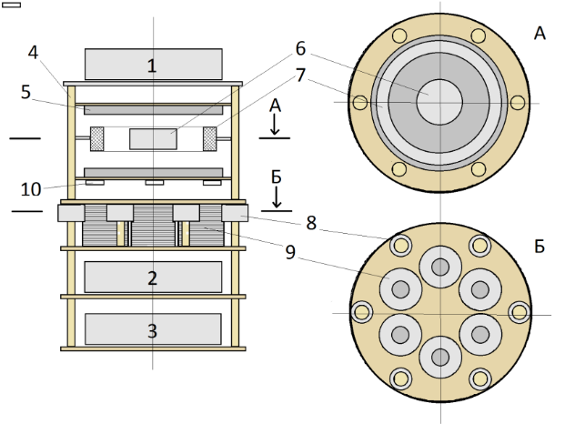
Рис. 1 – Схема устройства
Литература:
1. Чернышев В.В. Управление движением подводных шагающих аппаратов передвигающихся по дну / В.В. Чернышев, В.В. Арыканцев, А.Е. Гаврилов // Известия ЮФУ. Технические науки, 2016, № 1, C. 141-155.

СВЕДЕНИЯ ОБ АВТОРАХ
1. ФИО | Иванов Иван Иванович, ст. гр. УТС-420  Карпов Кирилл Константинович, ст. гр. АТП-421
2. Название работы | РАЗРАБОТКА И АНАЛИЗ МАТЕМАТИЧЕСКОЙ МОДЕЛИ МАГНИТОГИДРОДИНАМИЧЕСКОГО НАСОСА
3. Научный руководитель | Дроботов Алексей Владимирович, доцент каф. АПП
4. Направление конференции | №2. Прогрессивные технологии в машиностроении,  устройства и средства автоматизации.
5. Контактный телефон | 8(ХХХ)-ХХХ-ХХ-ХХ (Иванов И.И.)  8(ХХХ)-ХХХ-ХХ-ХХ (Карпов К.К.)
6. Адрес электронной почты (E-mail) | ivanov@mail.ru (Иванов И.И.)  karpov@mail.ru (Карпов К.К.)
7. Финансовая основа обучения | Бюджет или контракт

